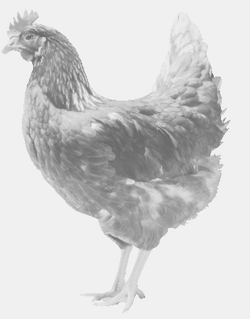
firma SVOBODA – Lučice
drůbežárna Vadín, Mírovka 569489358, 777989857
NOSNÉ KUŘICE
barva červená a černá
Stáří: 13 týdnů
Cena: 180,- Kč/kus
Čtvrtek 4. srpna 2022
V 11.25 h. - Kosořice
U prodejny

Doporučeno objednat: 569 489 358
svoboda.lucice@seznam.cz

